Kérjük a tisztelt kollégákat, hogy a dolgozatokat az egységes értékelés érdekében szigorúan az alábbi útmutató szerint pontozzák, a megadott részpontszámokat ne bontsák tovább! Vagyis ha egy részmegoldásra pl. 3 pontot javasolunk, akkor arra vagy 0, vagy 3 pont adható. (Természetesen az útmutatótól eltérő megoldások is lehetnek jók.) Ha különösen értékesnek tartanak egy részmegoldást, akkor arra inkább jól felismerhetően pluszpontot adjanak, és azt az összpontszámban is külön tüntessék föl!
1. feladat: Zászló (21 pont)
Készítsd el az alábbi két zászlót (Ingusfold :magas :széles és Baskiria :magas :széles)! Mindkettőt vegye körül vékony (1 pont vastag) fekete szegély!
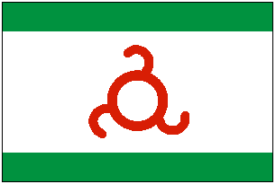 | 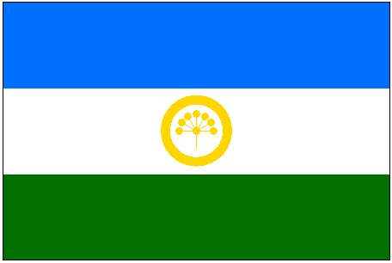
Ingusfold 100 150 | Baskiria 300 450
A fent megadott paraméterek egyben a lobogó oldalarányaira is utalnak! A méretbe beleszámít a szegély vastagsága is, ami mindig 1 képpont.
Ingusföld lobogója
A méretei: A felső és alsó zöld sáv a zászló magasságának 16%-a
Baskíria lobogója
A méretei: A kék, fehér, piros csíkok ugyanolyan magasságúak. Pontosan a zászló közepére kell igazítanod a sárga kört, amelyet nagyítva itt láthatsz.

Ennél a zászlónál a példában nem véletlenül adtuk meg a 300 és 450 paramétereket, mivel kisebb változatban a középső ábra alig látszódik. Próbálj ezzel a mérettel dolgozni, hogy a középső ábrát szépen kidolgozhasd!
Értékelés:
Ingusföld
A: Van megfelelő méretű fekete szegély, a szegélyből nem nyúlik ki elem 1 pont
B. Van 3 vízszintes csík, színük sorrendben (fentről le) zöld, fehér, zöld 1 pont
C. A csíkok magassága a zászló magasság 16%-a, 68%-a, 16%-a 1 pont
D. Van piros körvonal 1 pont
E. A körvonalból 3 félkörív indul ki 1 pont
F. A 3 félkörív a körvonalon egyenletes távolságból indul ki 1 pont
G. A 3 félkörív a minta szerint görbül (balra fordul a teknőc a rajzoláskor a körívtől indulva) 1 pont
H. A körből és 3 ívből álló ábrát vízszintesen középen van, a rajz nem lóg a zöld sávba 1 pont
I. Amennyiben a fenti részpontszámok (A-H) mindegyikét megkapta a versenyző, és a megoldása az alapértelmezett paraméterek duplájára (200 300) is megfelelő, arányos eredményt ad 2 pont
Baskíria
J: Van megfelelő méretű fekete szegély, a szegélyből nem nyúlik ki elem 1 pont
K. A zászló 3 egyenlő magasságú sávra tagolt, színűk sorrendben kék, fehér, zöld 1 pont
L. Van a középső ábrában a sárga körvonal, középpontja a zászló közepe 1 pont
M. A körvonal közepén van a kisebb kört, amelyből lefele kinyúlik egy szakasz 1+1 pont
N. Van a középpontból kiinduló 7 szakasz, amelyek mindegyikének végén van egy kisebb sárga kör; ezek a 180 fokos szöget egyenlő részekre tagolják 1+1+2 pont
O. Amennyiben a fenti részpontszámok (J-N) mindegyikét megkapta a versenyző, és a megoldása a 200 300 paraméterekkel is megfelelő, arányos eredményt ad. 2 pont
2. feladat: Lego (24 pont)
Egy gyerek rendetlenül szétdobálta a legóit. Készítsd el a lego1 :méret, lego2 :méret és lego3 :méret eljárást, amely kirajzolja az ábrának megfelelő Lego elemeket! A :méret paraméter az elem méretét határozza meg! Készítsd el a sor :oszlopdb :méret :melyik és a mozaik :sordb :oszlopdb :méret :melyik eljárást, ahol a :sordb és :oszlopdb paraméter azt adja meg, hogy hány sorból és oszlopból álljon a mozaik, a :melyik az első elem sorszáma! A sorokban a piros legók 10 fokkal az óra mutató járása irányában vannak elforgatva, a kékek ezzel ellentétesen, a sárgák pedig egyenesen állnak.
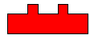 | 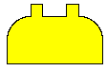 | 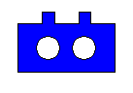
lego1 50 | lego2 50 | lego3 50
 | 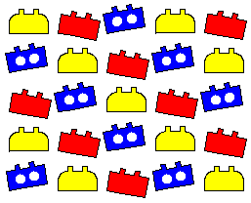 | 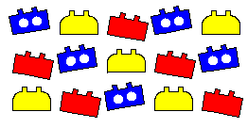
sor 6 30 1 | mozaik 5 5 30 2 | mozaik 3 5 30 3
Értékelés:
A. lego1 150 jó 2 pont
(1 pont levonás, ha a méretek nem a mintának megfelelőek; 1 pont levonás, ha nem színes)
B. lego2 100 jó 3 pont
(1 pont levonás, ha a méretek nem a mintának megfelelőek; 1 pont levonás, ha nem színes)
C. lego3 75 jó 3 pont
(1 pont levonás, ha a méretek nem a mintának megfelelőek; 1 pont levonás, ha nem színes)
D. sor 1 50 1 jó 2 pont
(1 pont levonás, ha a piros elem nincs jól elforgatva)
E. sor 2 50 2 jó 3 pont
(1 pont levonás, ha a sárgával összeér a következő; 1 pont levonás, ha a kék elem nincs jól elforgatva)
F. sor 3 50 3 jó 3 pont
(1 pont levonás, ha a összeérnek az elemek; 1 pont levonás, ha a kék elem nincs jól elforgatva)
G. mozaik 1 5 30 2 jó 2 pont
H. mozaik 5 1 30 1 jó 2 pont
(1 pont levonás, ha a sorok távolsága nem jó)
I. mozaik 4 6 20 3 jó 4 pont
(2 pont levonás, ha a sorok nem jól kezdődnek)
Elérhető összpontszám: 45 pont

